我市召开企业知识产权工作
现场观摩座谈会

6月18日上午，市企业知识产权工作现场观摩座谈会在河南速达电动汽车科技有限公司召开。市市场监督管理局（市知识产权局）、市科技局、开发区管委会相关领导、市知识产权优势企业、高新技术企业、创新型中小企业负责人20余人参加座谈会。
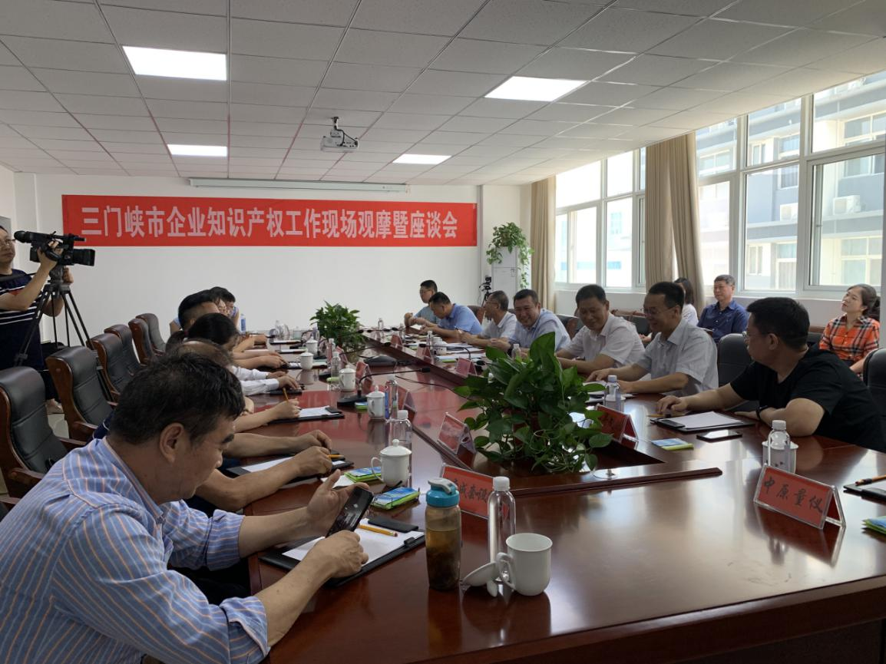
与会人员首先现场观摩了河南速达电动汽车科技有限公司研发中心、产品展示中心和生产线，听取了该公司负责人坚持科技创新，不断提升企业知识产权创造、运用、保护和管理能力，研发出具有自主知识产权的纯电动汽车成功投向市场，打入国际市场的经验介绍，随后进行了座谈交流。
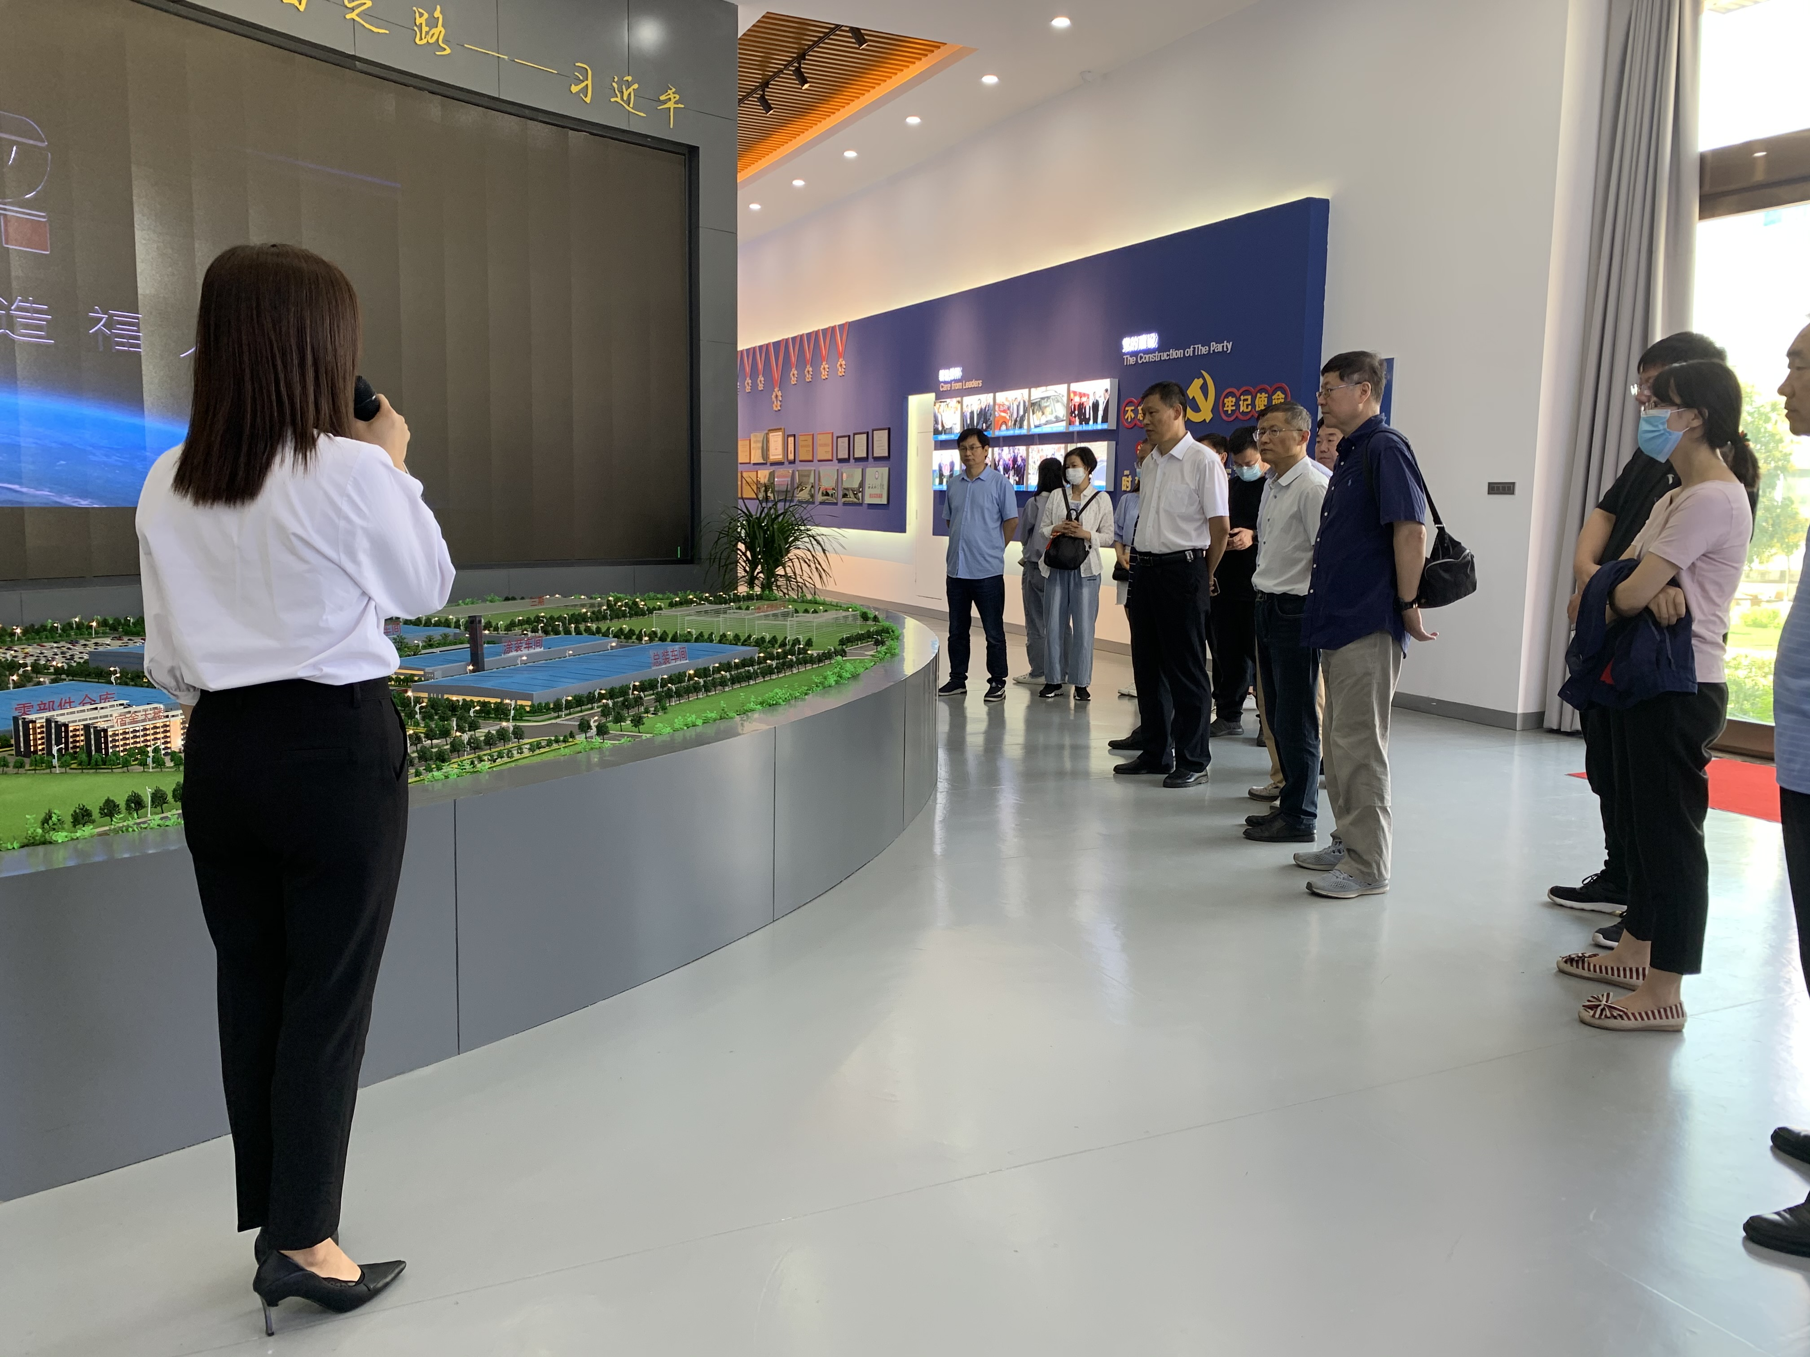
座谈中，市市场监督管理局党组书记、局长赵冶钧对该企业在知识产权创造、运用和管理方面取得的成绩表示充分肯定，对我市首家获得省专利二等奖的速达节能科技有限公司和专利发明人李复活表示祝贺。赵冶钧局长从产业升级、自主创新、人才和企业家重视等多角度指明企业依靠知识产权的重要性，指出了我市知识产权工作在政策环境、创造水平和运用能力等问题上的难点和痛点。同时希望企业提振精神，共克时艰，时刻保持创新的意识，走出创新发展的新路子。各企业负责人立足企业实际，介绍了在知识产权创造、保护和运用方面的工作情况、遇到的问题，如企业在知识产权人才培养、知识产权融资等方面存在的困难，也对政府部门在企业知识产权方面的政策支持和工作指导提出了宝贵的意见和建议。
此次座谈会有效地指导和帮助企业进一步加强知识产权管理规范，提升企业知识产权意识。下一步，市市场监督管理局将按照市委、市政府工作部署，围绕优化产业链、深化创新链，在专利质量提升、知识产权强企、专利导航试点等方面扎实推进知识产权工作，进一步完善知识产权激励政策和保障措施，不断优化知识产权发展环境，增强企业自主创新能力，提高市场竞争能力，为我市实施创新驱动发展战略、实现经济高质量发展提供有力支撑。

